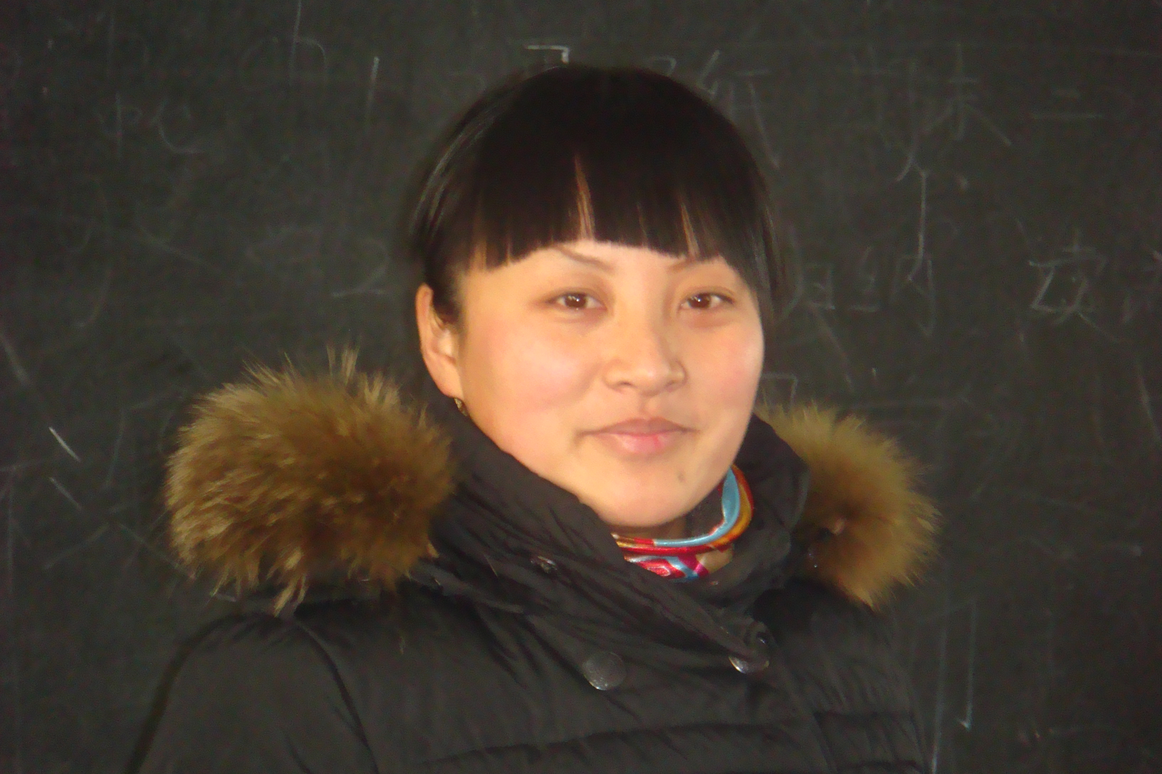
新课程标准——数学教学的新航标
河南省清丰县第三实验小学 张平 老师
数学在许多人心中是枯燥与抽象的，但是数学也有感人和动人的时候，在跟数学的交往中我也品到了好多的乐趣。特别是在这次基础教育课程改革的浪潮中，我有幸成了课改实验的一名参与者，我觉得这是严峻的挑战，也是不可多得的机遇。因为新的数学课程与旧的数学课程相比，无论在课程的目标、内容、实施还是评价等方面都较原来的课程有了重大创新和突破。这必然要求在一线工作的教师们，积极转变教育教学观念，努力钻研教材，才能适应课程教材改革。下面，我就根据新课程标准，将我在数学教学的点滴与大家分享。
一、在数学教学中，我是这样做的
新的形势对我们教师提出了新的要求，教师在课堂教学中就应该积极构建轻松和谐、适于交流合作、共同探究的教学环境。让学生学会倾听，大胆抒发意见，会听、会想、会说、会比较、会发现规律，寻找解决问题的最佳方法。因此，我在教学中注重设计课堂教学活动，创设情境，发挥学生的主体作用，让学生在操作与交流中体会知识，验证知识。
（1）创设情境，激发学生兴趣
我在讲授《数学乐园》时,上课开始，我创设了一个用热气球把学生带到“数学乐园”游玩的情境，一下子就把学生的注意力吸引住了,激发了学生活动的兴趣。
（2）让学生真正成为课堂上的主角
这个问题说来容易，做起来难。所谓难，就是因为教师已习惯原来的教学模式、教学思想、教学方法。一向是教师唱主角，学生只有听从与配合。如今我已经认识到教师只是学习活动中的组织者、引导者、参与者，只有把主动权还给学生，让学生在体验、感悟、交流、合作的氛围中获取知识，才能真正体现学生是学习的主人。在学《9加几》时，我让学生自己试着摆小棒，他们想出了好多方法，如“合在一起全数”，“接着一堆往下数另一堆”，还有的采用“凑十法”，这些方法都是学生自己发现的。可不要小瞧我们的孩子，现在的孩子可不一般。
（3）尊重学生，激发学习的欲望
多年以来，教师们已经习惯了让学生根据自己早已设计好的思路进行学习，用自己认为最快捷的计算方法进行计算。他们最惧怕的是学生一旦不用他们认为最好的方法计算，计算速度就不快，计算的准确率就不高，最终影响分数。所以在教学中他们总是千方百计地将学生虽不大规范但却完全正确甚至是有创新的见地，按自己的要求“格式化”并以此来换取大部分人关注的分数。这样的教学，只会让学生会感到枯燥和乏味，失去了学习的兴趣，扼杀了学生的自学能力，使他们没有了创造性和自主性。
在教学中我努力更新观念，主动营造轻松和谐的学习气氛，鼓励学生用多种方法解答同一道练习题，努力克制自己，不对各种算法进行评价，尊重学生自主的选择，保护学生自主发现的积极性。在《9加几》这一课，学生出现了那么多的算法，比如“数数法”、“接数法”、“凑十法”，要是按照以前的教学，我一定会生硬地要把学生往“凑十法”上拽，但是当我学习了《新课程标准》的基本理念之后，我明白了义务教育阶段的目的是要使不同的人在数学上得到不同的发展，评价的目的也不能像以前那样只关注学习结果。所以面对这么多的算法，我没有急于去否定或肯定。我问：“你喜欢哪种方法？”组织他们讨论。在这里，我充分地尊重学生，鼓励他们用不同的方法计算9加几，这正是新课标准中所提倡的新理念呀。
二、在数学教学中，学生是这样学的
《新课程标准》指出：学生学习数学是一个现实的体验、理解和反思的过程，强调了以学生为主体的学习活动对学生理解数学的重要性，认为学生的实践、探索与思考数学是学生理解数学的重要条件。
（1）自主探索、合作交流
《新课程标准》指出：学生的数学学习活动是一个生动活泼的、主动的和富有个性的过程。动手实践、自主探索与合作交流是学生学习数学的重要方式。就拿我们一年级教材来说吧，在编排上非常注意体现这一理念，但凡例题、做一做等的插图，大都展现了小组活动、合作学习的学习方式和民主的学习氛围。
（2）在生活中学习数学
小学数学与学生生活具有密切的关系。“生活中的数学”强调学生学习数学的生活背景，是小学数学的一种学习方法。使用这一方法有很多形式，我觉得可以在课堂上多设计游戏活动、情景教学和课外活动等。在学习《9加几》这课时，我设计了学校开运动会的情境，以学生开运动会的亲身经历为切入点，将学生在运动会上所遇到的一些数学问题，作为矛盾冲突的开始，把学生带到学习数学的课堂上来，把生活情境和学生具体的活动引入课堂教学中去。这样可以激发学生的学习兴趣，激发他们解决问题的意识。
总之，新课程标准是智慧的，也是充满魅力的，它将是我数学教学的新航标。我将在这个新航标的指引下，不断努力和探索。

